s

TDS04

Documentário modelagem de sistemas

Autor: Gabriel Pereira dos Santos

Revisão

|  |  |  |  |
| --- | --- | --- | --- |
| **Versão** | **Principais autores** | **Descrição de versão** | **Data de término** |
| 01 | Gabriel Pereira dos Santos | Versão inicial | 07/10/2020 |

Sumário

Introdução**4**

requisitos5

diagrama de caso de uso12

especificação de caso de uso13

prototipagem das telas15

diagrama de atividades18

Dicionário de dados18

Introdução

Finalidade

Com o objetivo de facilitar o processo ocorrido na biblioteca, essa modelagem foi criada com mapeamento de sistemas executadas dentro da biblioteca, com o fim de que as secretárias tenham compreensão nos seus devidos trabalhos e também nas reuniões que ocorrerá.

**Escopo**

O documento de modelagem prevê uma visão completa dos modelos do sistema na biblioteca. Ele é produzido e utilizado com o objetivo de compreender as tarefas fornecidas dentro da biblioteca na advocacia, devido as tamanhas atividades e análises que serão ocorridas. Para iniciar o trabalho, é necessário que o sistema reconheça a presença da secretária, que tem o papel importantíssima na biblioteca, como empréstimo e devolução dos livros, cadastros dos funcionários, analisar os dados e status dos livros caso aconteça incidentes, e todo isso deve pensar e organizar o papel delas. Há também a presença de sistema para pesquisar os livros tendo a base de pesquisa como: nome do livro, autor, preço, editora e data de publicação.

Também para agir perante os casos como atraso de devolução, a sistema deve comunicar para secretária, com a informação de pagamento de multa junto com os dados registrados como data de devolução, atualmente, superadas do prazo e o valor da multa. Vale lembrar que, o livro em estado crítico, deve estar em estado não autorizado para emprestar, sendo armazenado ou descartado dependente de caso.

# Requisitos

|  |  |  |  |
| --- | --- | --- | --- |
| **Identificador** | RF001 | | |
| **Nome** | Cadastrar o livro | | |
| **Módulo** | Cadastrar | | |
| **Data da criação** | 26/08/2020 | **Autor** | Gabriel Pereira |
| **Data da última alteração** | N/A | **Autor** | N/A |
| **Versão** | 1 | **Prioridade** | Alta |
| **Descrição** | Secretária deve fazer o cadastro dos livros para disponibilizar na biblioteca. Ao cadastrar os livros recebem número sequencial, data de aquisição e o preço pago. | | |

|  |  |  |  |
| --- | --- | --- | --- |
| **Identificador** | RF002 | | |
| **Nome** | Cadastrar os funcionários (advogados ou estagiários) | | |
| **Módulo** | Cadastrar | | |
| **Data da criação** | 26/08/2020 | **Autor** | Gabriel Pereira |
| **Data da última alteração** | N/A | **Autor** | N/A |
| **Versão** | 1 | **Prioridade** | Alta |

|  |  |
| --- | --- |
| **Descrição** | Para que os funcionários tenham permissão de emprestar os livros, é necessário que cadastrem dentro do site na biblioteca, através da secretária. Para isso é obrigatório que os funcionários levem suas matrículas, nome e número OAB, que é opcional, para que os funcionários ou estagiários tenham permissão para emprestar os livros, mesmo não tendo OAB. |

|  |  |  |  |
| --- | --- | --- | --- |
| **Identificador** | RF003 | | |
| **Nome** | Empréstimo de livro | | |
| **Módulo** | Movimentação | | |
| **Data da criação** | 26/08/2020 | **Autor** | Gabriel Pereira |
| **Data da última alteração** | N/A | **Autor** | N/A |
| **Versão** | 1 | **Prioridade** | Alta |
| **Descrição** | Para emprestar os livros, os funcionários deve pedir solicitação para secretária. | | |

|  |  |  |  |
| --- | --- | --- | --- |
| **Identificador** | RF004 | | |
| **Nome** | Pesquisar os dados do livro pela internet | | |
| **Módulo** | Movimentação | | |
| **Data da criação** | 26/08/2020 | **Autor** | Gabriel Pereira |
| **Data da última alteração** | N/A | **Autor** | N/A |
| **Versão** | 1 | **Prioridade** | Média |

|  |  |
| --- | --- |
| **Descrição** | Para encontrar o livro de uma maneira mais rápida e prática, seria pesquisar nome do livro, autor e da editora, através do sistema. |

|  |  |  |  |
| --- | --- | --- | --- |
| **Identificador** | RF005 | | |
| **Nome** | Não deve emprestar os dois mesmos livros | | |
| **Módulo** | Emprestar | | |
| **Data da criação** | 26/08/2020 | **Autor** | Gabriel Pereira |
| **Data da última alteração** | N/A | **Autor** | N/A |
| **Versão** | 1 | **Prioridade** | Baixa |
| **Descrição** | Para evitar problemas em estoques dos livros, o sistema não permite o empréstimo dos dois exemplares do mesmo livro sejam emprestados. | | |

|  |  |  |  |
| --- | --- | --- | --- |
| **Identificador** | RF006 | | |
| **Nome** | Visualizar os históricos de empresários que emprestaram o livro | | |
| **Módulo** | Analisar | | |
| **Data da criação** | 26/08/2020 | **Autor** | Gabriel Pereira |
| **Data da última alteração** | N/A | **Autor** | N/A |
| **Versão** | 1 | **Prioridade** | Alta |

|  |  |
| --- | --- |
| **Descrição** | Para ter a facilidade de acessar os históricos ou dados dos funcionários e o livro emprestado, como os nomes dos livros emprestados, os nomes dos funcionários e se estão dentro ou fora do período estipulado para entrega, ou seja, cinco dias. Todos os acessos são realizados através dos bancos de dados e Linux. |

|  |  |  |  |
| --- | --- | --- | --- |
| **Identificador** | RF007 | | |
| **Nome** | Quando funcionários devolve o livro. | | |
| **Módulo** | Devolver | | |
| **Data da criação** | 26/08/2020 | **Autor** | Gabriel Pereira |
| **Data da última alteração** | N/A | **Autor** | N/A |
| **Versão** | 1 | **Prioridade** | Alta |
| **Descrição** | Funcionários devem devolver os livros no máximo de 5 dias e devem entregá-los para secretária. | | |

|  |  |  |  |
| --- | --- | --- | --- |
| **Identificador** | RF008 | | |
| **Nome** | Multar o indivíduo | | |
| **Módulo** | Devolver | | |
| **Data da criação** | 26/08/2020 | **Autor** | Gabriel Pereira |
| **Data da última alteração** | N/A | **Autor** | N/A |
| **Versão** | 1 | **Prioridade** | Baixa |

|  |  |
| --- | --- |
| **Descrição** | Caso ultrapasse o prazo, deve solicitar multa pro exemplar. |

|  |  |  |  |
| --- | --- | --- | --- |
| **Identificador** | RF009 | | |
| **Nome** | Transmitir o livro em estado prejudicial para inativa | | |
| **Módulo** | Transmissão | | |
| **Data da criação** | 26/08/2020 | **Autor** | Gabriel Pereira |
| **Data da última alteração** | N/A | **Autor** | N/A |
| **Versão** | 1 | **Prioridade** | Alta |
| **Descrição** | Caso o livro emprestado tenha apresentado danos, perdido o livro ou ficar obsoleto, deve ser transmitido no estado inativo. | | |

|  |  |  |  |
| --- | --- | --- | --- |
| **Identificador** | RNF001 | | |
| **Nome** | Microcomputadores com sistema operacional Windows | | |
| **Módulo** | Sistema | | |
| **Data da criação** | 26/08/2020 | **Autor** | Gabriel Pereira |
| **Data da última alteração** | N/A | **Autor** | N/A |
| **Versão** | N/A | **Prioridade** | Alta |

|  |  |
| --- | --- |
| **Descrição** | Computador utilizado para executar atividades necessárias em diversos momentos na biblioteca. |

|  |  |  |  |
| --- | --- | --- | --- |
| **Identificador** | RNF002 | | |
| **Nome** | Navegador de banco de dados WySQL | | |
| **Módulo** | Sistema | | |
| **Data da criação** | 26/08/2020 | **Autor** | Gabriel Pereira |
| **Data da última alteração** | N/A | **Autor** | N/A |
| **Versão** | N/A | **Prioridade** | Alta |
| **Descrição** | Com a presença de MySQL possibilita a facilidade de visualizar os históricos e navegação dos status dos livros. | | |

|  |  |  |  |
| --- | --- | --- | --- |
| **Identificador** | RNF003 | | |
| **Nome** | Sistema operacional Linux | | |
| **Módulo** | Sistema | | |
| **Data da criação** | 26/08/2020 | **Autor** | Gabriel Pereira |
| **Data da última alteração** | N/A | **Autor** | N/A |
| **Versão** | N/A | **Prioridade** | Baixa |

|  |  |
| --- | --- |
| **Descrição** | Outro sistema operacional conhecido como Linux para executar função mais aprofundada do que o Windows. |

|  |  |  |  |
| --- | --- | --- | --- |
| **Identificador** | RNF004 | | |
| **Nome** | Servidor web Apache | | |
| **Módulo** | Sistema | | |
| **Data da criação** | 26/08/2020 | **Autor** | Gabriel Pereira |
| **Data da última alteração** | N/A | **Autor** | N/A |
| **Versão** | N/A | **Prioridade** | Alta |
| **Descrição** | Um dos sistemas para suportar o site exclusivo da biblioteca, contando o armazenamento e visualizar status dos livros. | | |

|  |  |  |  |
| --- | --- | --- | --- |
| **Identificador** | RNF005 | | |
| **Nome** | Software | | |
| **Módulo** | Sistema | | |
| **Data da criação** | 26/08/2020 | **Autor** | Gabriel Pereira |
| **Data da última alteração** | N/A | **Autor** | N/A |
| **Versão** | N/A | **Prioridade** | Alta |

|  |  |
| --- | --- |
| **Descrição** | Software é desenvolvido pelo Python, tendo os códigos compilados para executar funções desejáveis para biblioteca. |

|  |  |  |  |
| --- | --- | --- | --- |
| **Identificador** | RNF006 | | |
| **Nome** | Equipamentos interligados a switch | | |
| **Módulo** | Sistema | | |
| **Data da criação** | 26/08/2020 | **Autor** | Gabriel Pereira |
| **Data da última alteração** | N/A | **Autor** | N/A |
| **Versão** | N/A | **Prioridade** | Alta |
| **Descrição** | Como denominado os equipamentos estão ligados por switch de 24 portas Gigabit, obtendo ótimo acesso sem stress. | | |

# Diagrama de caso de uso

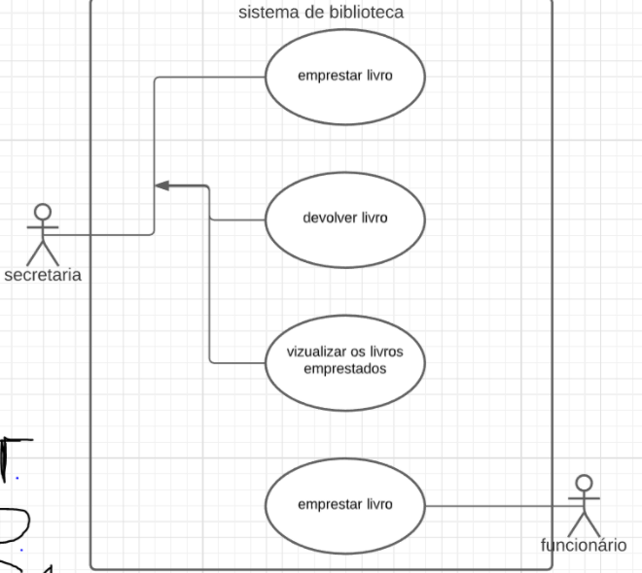

# Especificação de caso de uso

Cenário-principal:

1) O sistema exibe um formulário “Emprestar livro”, contendo as seguintes informações:

1.1 - Matrícula (campo editável e obrigatório).

1.2 - Opção: Pesquisar.

1.3 - Nome (campo editável e obrigatório).

1.4 - Nome do funcionário (campo editável e obrigatório).

1.5 - Opção: Limpar.

1.6 - Número de exemplar (campo editável e obrigatório).

1.7 - Nome do livro.

1.8 - Editora.

1.9 - Opção: “Salvar”.

1.10 - Opção “Excluir”.

2) O sistema informa a matrícula do funcionário.

3) O sistema exibi e recupera os dados do funcionário (Matrícula, número da OAB e nome).

4) O usuário informa o número do exemplar do livro.

5) O sistema exibi e recupera o número do exemplar (Nome, editora).

6) O usuário seleciona a opção “Salvar”.

7) O sistema salva os dados.

Cenário-alternativo 1:

1) O usuário seleciona a opção “Limpar”.

2) O sistema remove todos os dados do funcionário.

Cenário alternativa 2:

1) O usuário seleciona a opção “Excluir” para o exemplar que está na tela.

2) O sistema remove os dados do exemplar da tela.

Cenário alternativa 3:

1) O usuário selecionou a opção “Pesquisar” – Dados do funcionário.

2) O sistema exibe o formulário “Pesquisar funcionário” contendo os campos.

2.1 - Matrícula.

2.2 - Número da OAB.

2.3 - Nome.

2.4 - Opção Pesquisar.

3) O usuário informa a matrícula ou número da OAB ou nome dos funcionários.

4) O usuário seleciona a opção “Pesquisar”

. 5) O sistema recupera a informação e exibe os dados dos funcionários.

6) O usuário seleciona um funcionário do resultado de pesquisas.

7) O sistema leva os dados para os formulários anteriores.

Cenário alternativa 4:

1) O usuário pode selecionar a opção “Pesquisar” – dados do livro.

2) O sistema exibe o formulário “Pesquisar livro”, contendo os seguintes campos: 2.1 - Números.

2.2 - Nome.

2,3 - Opção “Pesquisar”.

3) O usuário informa o número ou nome do livro.

4) O usuário seleciona “Pesquisar”.

5) O sistema recupera e exibe os dados do livro.

6) O usuário seleciona um exemplar do resultado da pesquisa.

7) O sistema leva os dados para o formulário anterior. Demais requisitos

1) O sistema não deve permitir o empréstimo de exemplares que se encontram emprestados.

2) O sistema não deve permitir emprestar mais de 4 livros por vez.

3) O sistema não deve permitir que num mesmo empréstimos dois exemplares do mesmo livro sejam emprestados.

4) O sistema não deve permitir o empréstimo de exemplar inativo.

# Prototipagem das telas

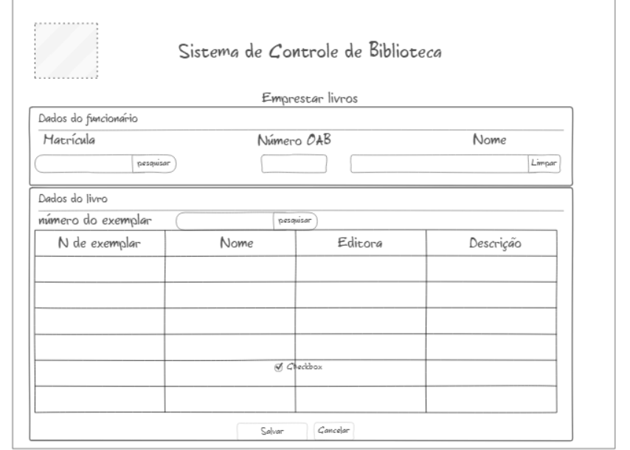

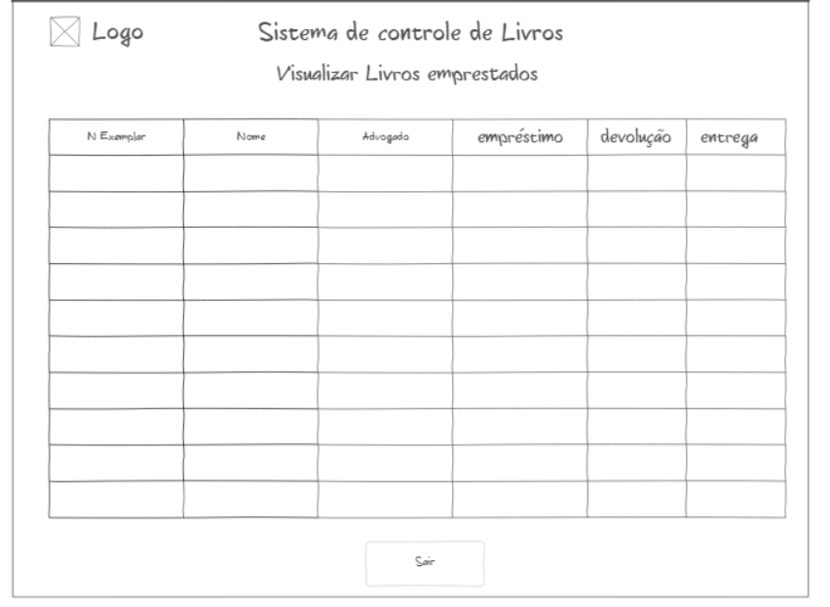

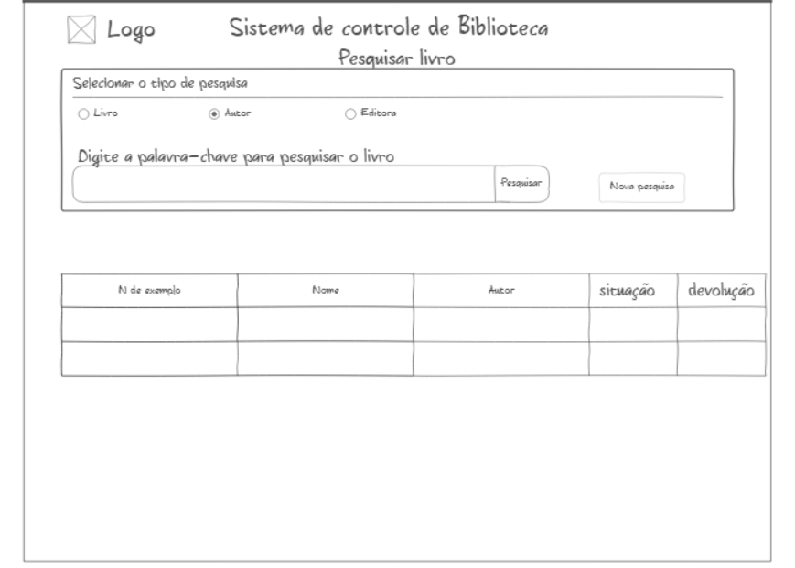

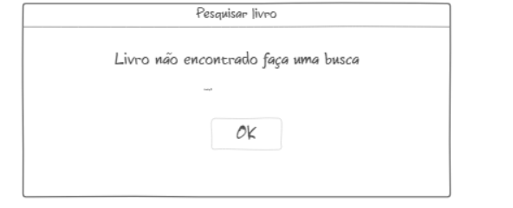

# Diagrama de atividades

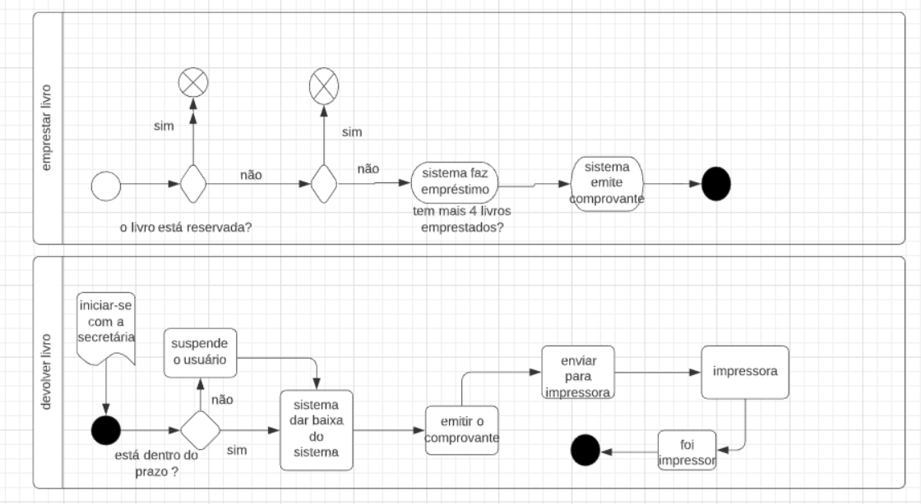

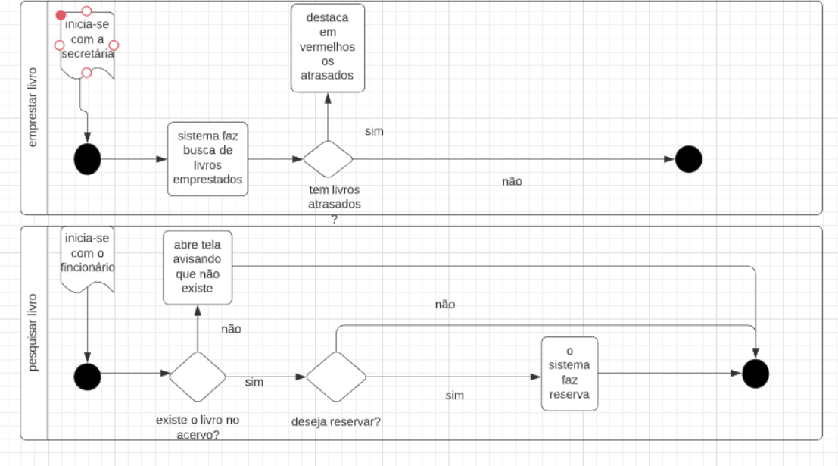

# Dicionário de dados

|  |  |  |  |
| --- | --- | --- | --- |
| **Classe** | Exemplar livro | | |
| **Descrição** | Armazena dados dos exemplares dos livros | | |
| **Atributos** | **Tamanho** | **Formato** | **Descrição** |
| dataAquisicao | - | 99/99/999 | É a data em que o exemplar do livro foi adquirido |
| precoAquisicao | - | R$9900,00 | E o preço pago pelo exemplar |
| Ativo | 1 | - | Identifica se o exemplar está ativo ou não (S ou N) |
| **Operações** | **Descrição** | | |
| Manter | Utilizada para incluir, alterar e excluir exemplares | | |
| Selecionar | Utilizada para obter os dados dos exemplares | | |
| Ativar Desativar | Utilizada para ativar ou desativar o exemplar | | |

|  |  |  |  |
| --- | --- | --- | --- |
| **Classe** | Funcionários | | |
| **Descrição** | Armazena dados dos funcionários do escritório de advocacia | | |
| **Atributos** | **Tamanho** | **Formato** | **Descrição** |
| Nome | 100 | - | É o nome do funcionário |
| Matrícula | 10 | - | É a matrícula do funcionário |
| NumeroOAB | 10 | - | É o número na Ordem dos advogados |
| **Operações** | **Descrição** | | |
| Manter | Utilizando para incluir, alterar ou excluir funcionários | | |
| Selecionar | Utilizado para obter os dados dos funcionários | | |

|  |  |  |  |
| --- | --- | --- | --- |
| **Classe** | Editora | | |
| **Descrição** | Armazena os dados da editora | | |
| **Atributos** | **Tamanho** | **Formato** | **Descrição** |
| Nome | 100 | - | É o nome da editora |
| **Operações** | **Descrição** | | |
| Manter | Utilizada para incluir, alterar e excluir livros | | |
| Selecionar | Obter os dados do livro | | |

|  |  |  |  |
| --- | --- | --- | --- |
| **Classe** | Autor | | |
| **Descrição** | Armazena dados dos autores dos livros | | |
| **Atributos** | **Tamanho** | **Formato** | **Descrição** |
| Nome | 100 | - | É o nome do autor do livro |
| **Operações** | **Descrição** | | |
| Manter | Utilizada para incluir, alterar e excluir livros | | |
| Selecionar | Obter os dados do livro | | |

|  |  |  |  |
| --- | --- | --- | --- |
| **Classe** | Área de advocacia | | |
| **Descrição** | Armazena dados das áreas de advocacia | | |
| **Atributos** | **Tamanho** | **Formato** | **Descrição** |
| Descrição | 50 | - | É a descrição da área da advocacia (ex. direito penal, direito administrativo, direito processual penal...) |
| **Operações** | **Descrição** | | |
| Manter | Utilizada para incluir, alterar e excluir livros | | |
| Selecionar | Obter os dados do livro | | |

|  |  |  |  |
| --- | --- | --- | --- |
| **Classe** | Movimentação de exemplar | | |
| **Descrição** | Armazena dados da movimentação (empréstimo / devolução) dos exemplares dos livros | | |
| **Atributos** | **Tamanho** | **Formato** | **Descrição** |
| dataEmprestimo | - | 99/99/999 | É a data do empréstimo do exemplar do livro |
| dataDevolução | - | 99/99/999 | É a data da devolução do exemplar do livro |
| **Operações** | **Descrição** | | |
| Emprestar | Utilizada para registar o empréstimo dos exemplares | | |
| Devolver | Utilizada para registrar a devolução dos exemplares | | |
| Selecionar | Obter os dados da movimentação dos exemplares | | |
| calacularDataDevolucao | Utilizada para calcular a data prevista para devolução dos exemplares | | |